Nama : Retna

NIM : 18.01.53.0066

Kelas : B1 – Basis Data Terdistribusi

**MASTER**

1. Mematikan firewall

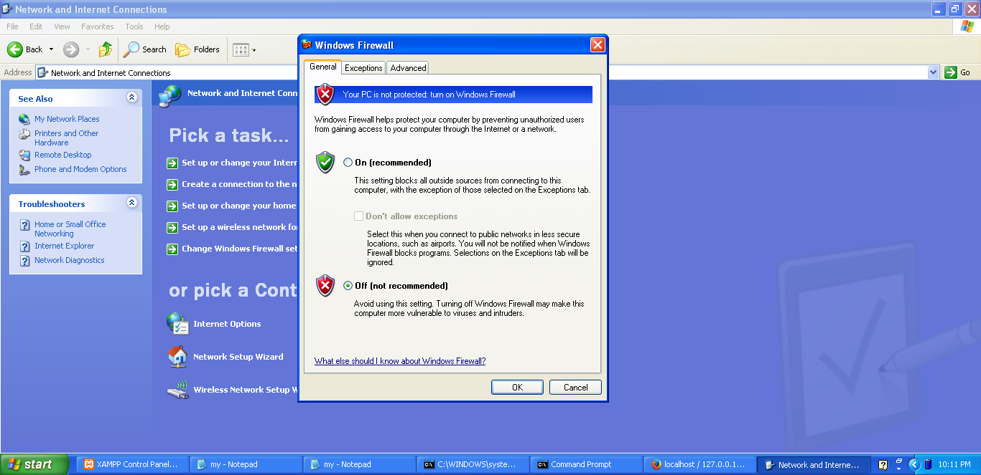

1. Membuat database penjualan

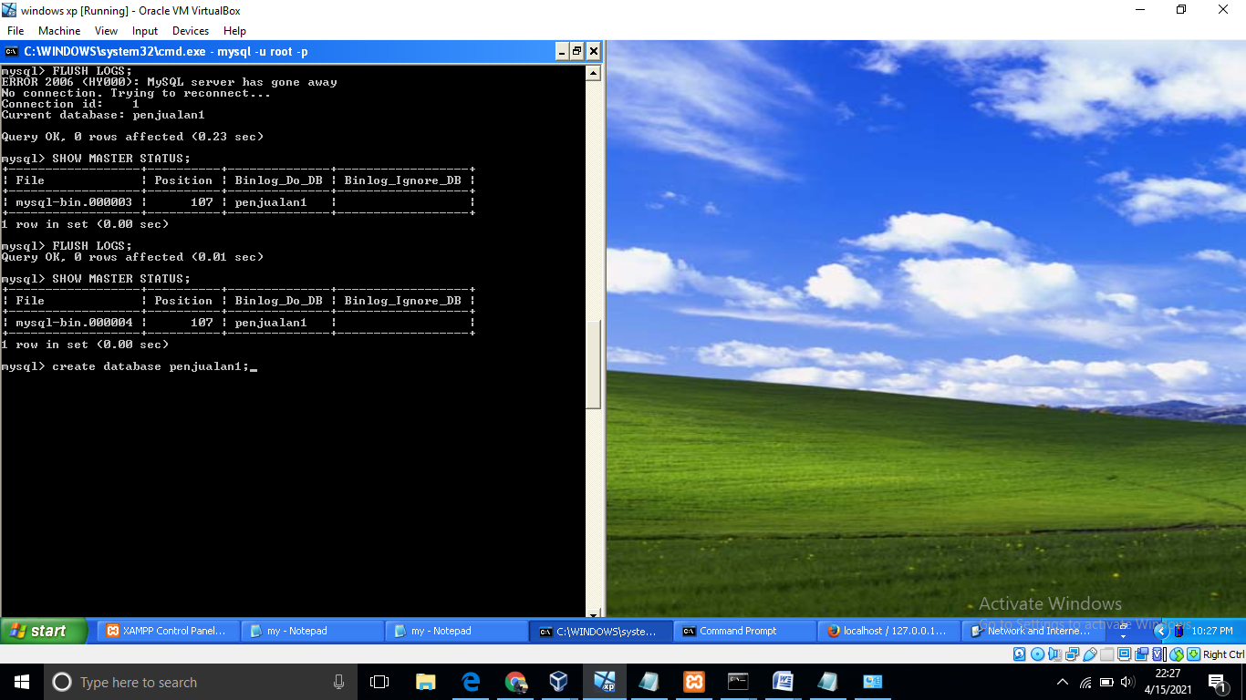

1. Mengubah file my.ini

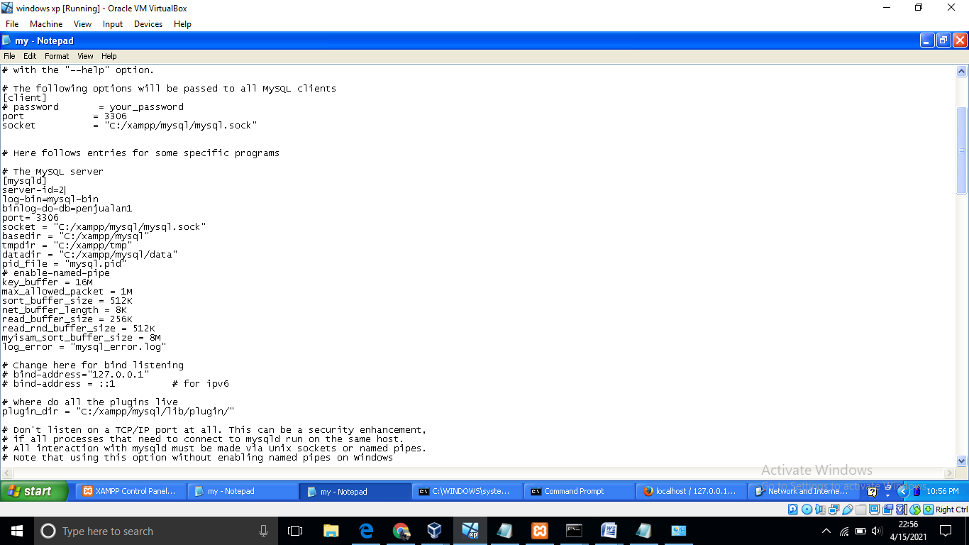

1. Membuat use_ur replikasi



1. Menerapkan hak akses

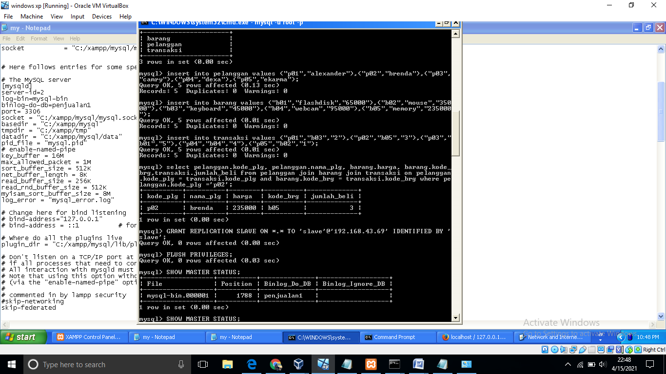

1. Memeriksa status master

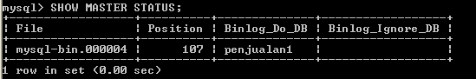

**SLAVE**

1. Mematikan firewall

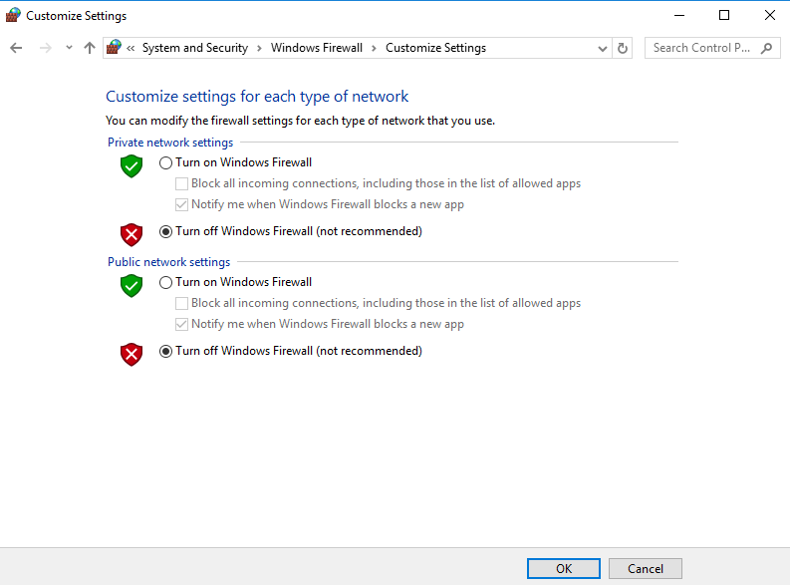

1. Membuat database penjualan

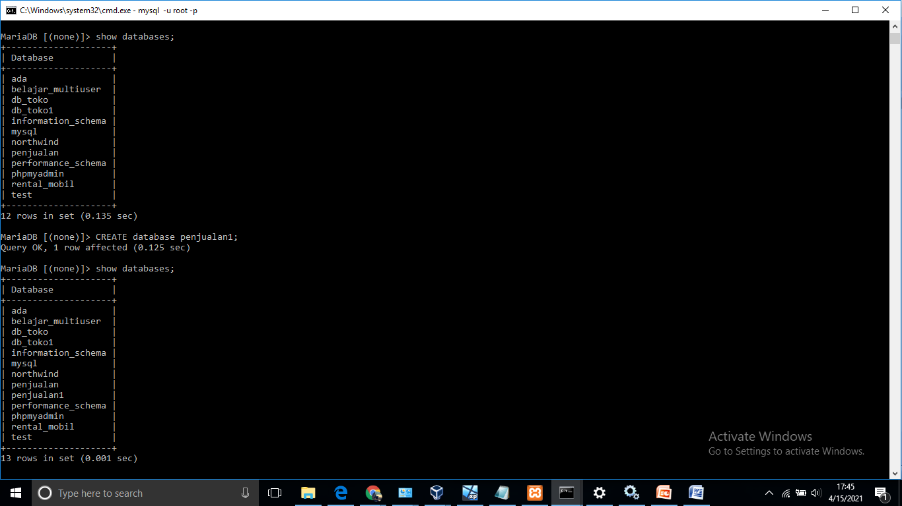

1. Mengubah file my.ini

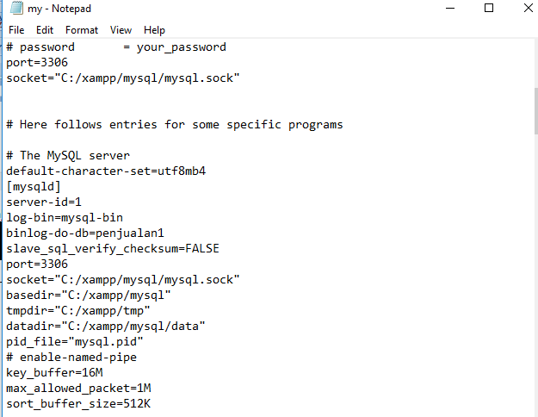

=sta

1. Memberhentikan status slave



1. Menghubungkan pc salve ke master



1. Menjalankan slave



1. Melihat status slave

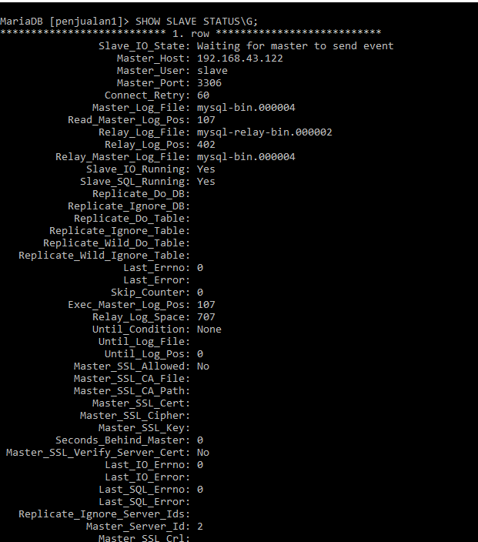

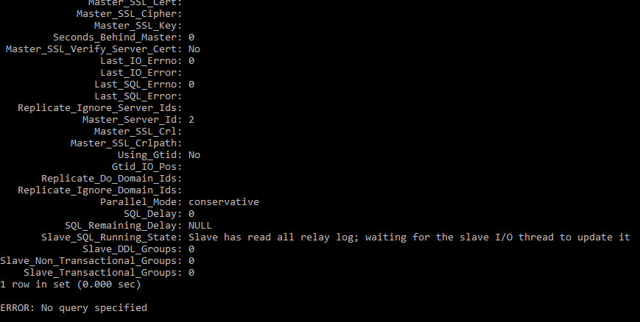

Status diatas menandakan sudah berhasil konek antara pc master dan pc slave

**MENGUJI REPLIKASI ONEWAY**

Menampilkan nama pelanggan yang mempunyai nominal transaksi paling banyak.

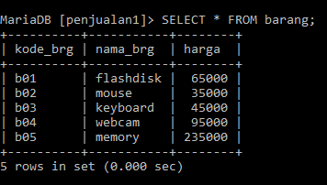

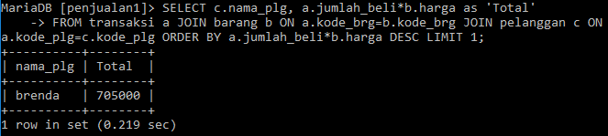

slave_sql_verify_checksum=FALSE